Государственный контракт № _________________
ИКЗ: 261325005747832570100100730000000000

г. Брянск «_____» ___________ 2026 г.

Управление Федеральной налоговой службы по Брянской области (УФНС России по Брянской области), именуемое в дальнейшем «Заказчик», выступающее от имени Российской Федерации, в лице , действующего на основании , с одной стороны, и , именуемое в дальнейшем «Исполнитель», в лице
, действующего на основании (Устава, Положения, доверенности) с другой стороны, далее именуемые «Стороны», в соответствии с п.4 ч.1 ст.93 Федерального закона от 05.04.2013 №44-ФЗ «О контрактной системе в сфере закупок товаров, работ, услуг для обеспечения государственных и муниципальных нужд», заключили настоящий Государственный контракт (далее – Контракт) о нижеследующем:

1. Предмет Контракта
1.1. Заказчик поручает, а Исполнитель принимает на себя обязанности оказать услуги по проведению экспертизы по оценке рыночной стоимости транспортного средства по представленным для исследования материалам в рамках проведения выездной налоговой проверки в отношении: __________, в объеме, установленном Техническим заданием (Приложение №1 к настоящему Контракту).

2. Цена и порядок расчетов
2.1. Принятие Заказчиком денежных обязательств в соответствии с условиями настоящего Контракта и обеспечение их оплаты производится за счет средств федерального бюджета.
2.2. Цена Контракта составляет _________________ (_________) рублей __ копеек, включая НДС (__%) в сумме _________ (__________) рублей __ копеек. (НДС не облагается).
2.3. В цену Контракта включаются все расходы Исполнителя, связанные с исполнением контракта Заказчика, в том числе цену оказанных услуг, уплату таможенных пошлин, налогов, сборов и других обязательных платежей.
2.4. Цена Контракта является твердой и определяется на весь срок исполнения контракта, за исключением случаев, предусмотренных законодательством Российской Федерации.
2.5. Цена Контракта может быть снижена по соглашению Сторон без изменения предусмотренных Контрактом объема работ, качества оказываемых услуг и иных условий Контракта.
2.6. Оплата производится из средств федерального бюджета в форме безналичного расчета путем перечисления денежных средств, в российских рублях, на расчетный счет Исполнителя. Оплата осуществляется в течение 7 (семи) рабочих дней после подписания Акта сдачи-приемки услуг (Приложение № 2 к настоящему Контракту) и акта приемки товара, работ, работ по форме по ОКУД 0510452 (Приложение № 3 к настоящему Контракту), на основании представленных Исполнителем документов: счета, счет-фактуры (при наличии) и Акта сдачи-приемки услуг. Выплата аванса не предусмотрена.
2.7. Датой платежа является дата проведения операции по списанию соответствующей суммы со счета Заказчика для ее зачисления на счет Исполнителя. Дата платежа определяется по банковской отметке на платежном поручении Заказчика.

3. Обязанности Сторон
3.1. Исполнитель обязуется:
3.1.1. Оказать услуги надлежащего качества и в полном объёме в срок, указанный в п.5.3. настоящего государственного Контракта.
3.1.2. Не разглашать сведения, составляющие налоговую тайну в соответствии со ст. 102 НК РФ, предоставленные Заказчиком в связи с исполнением настоящего Контракта, не раскрывать и не разглашать в общем или в частности факты и/или информацию (кроме информации общедоступного характера) какой-либо третьей стороне без предварительного письменного согласия с Заказчиком.
3.1.3. Обеспечить письменное предупреждение эксперта об ответственности, предусмотренной статьей 129 Налогового Кодекса РФ и ст. 307 Уголовного кодекса РФ - за дачу заведомо ложного заключения.
3.2. Исполнитель вправе:
    - Знакомиться с материалами проверки, запрашивать документацию, относящихся к предмету экспертизы, заявлять ходатайства о предоставлении ему дополнительных материалов.
3.2.2. В полном объеме совершать иные действия, необходимые для исполнения своих обязательств по настоящему Контракту.
3.2.3. Привлечь к исполнению своих обязательств по настоящему Контракту других лиц – соисполнителей, обладающих специальными знаниями, навыками, специальным оборудованием и т.п., по видам (содержанию) услуг, предусмотренных в Техническом задании (Приложение № 1 к настоящему Контракту). При этом Исполнитель несет ответственность перед Заказчиком за неисполнение или ненадлежащее исполнение обязательств соисполнителя.
3.2.4. Привлечение соисполнителя не влечет изменение цены Контракта и объемов услуг по Контракту. Перечень услуг, оказанных соисполнителями, и их стоимость Исполнитель указывает в отчетной документации, представляемой Заказчиком по результатам оказания услуг в порядке, установленном Контрактом.
3.3. Заказчик обязуется:
3.3.1. Предоставить Исполнителю для проведения экспертизы всю имеющуюся документацию, необходимую для проведения исследования и составления Заключения.
3.3.2. Своевременно оплатить оказанные услуги Исполнителя.
3.3.3. Принять Результат оказанных услуг Исполнителя в порядке, предусмотренном настоящим Контрактом.

4. Порядок сдачи-приемки услуг
4.1. Приемка Заказчиком и сдача Исполнителем оказанных услуг по Контракту осуществляются в соответствии с законодательством Российской Федерации, в соответствии с Контрактом путем подписания акта сдачи-приемки услуг.
4.2. Сдача и приемка услуг в части соответствия их количества, комплектности, объема и качества услуг, требованиям, установленным настоящим Контрактом, осуществляется в течение 5 (Пяти) рабочих дней, по факту оказанных услуг и оформляется Актом сдачи-приемки услуг между Заказчиком (уполномоченным представителем Заказчика) и Исполнителем в 2 (двух) экземплярах, один экземпляр – Исполнителю, один экземпляр – Заказчику (уполномоченному представителю). В случае мотивированного отказа от приемки оказанных услуг Сторонами в срок не более 3 рабочих дней составляется двухсторонний акт с перечнем недостатков и указанием сроков их устранения. Исполнитель обязан устранить выявленные недостатки и замечания в согласованные Сторонами сроки без дополнительной оплаты и передать Заказчику (уполномоченному представителю) акт по устранению замечаний, а также повторно подписанный Исполнителем Акт сдачи – приемки услуг в 2 (двух) экземплярах.
4.3. Заказчик в срок не более 5 (пяти) рабочих дней обязан рассмотреть представленные документы об оказании услуг и, при отсутствии замечаний, подписать и направить Исполнителю один экземпляр подписанного им Акта сдачи-приемки услуг (Приложение № 2 к настоящему Контракту).
4.4. На основании подписанного Сторонами Акта сдачи – приемки услуг (Приложение № 2 к настоящему Контракту) в соответствии с п.2.3 Контракта производится оплата услуг, оказанных Исполнителем.
4.5. По завершению оказание услуг в объеме, предусмотренным настоящим Контрактом, Исполнитель передает Заказчику:
- акта сдачи-приемки услуг (Приложение № 2 к настоящему Контракту), подписанный уполномоченным лицом Исполнителя, в 2 (двух) экземплярах: по одному экземпляру Исполнителю и Заказчику.
- счет и/или счет-фактуру (при наличии).
- акт приемки товара, работ, работ по форме по ОКУД 0510452 в соответствии с Приказом Минфина России от 15.04.2021 N 61н "Об утверждении унифицированных форм электронных документов бухгалтерского учета, применяемых при ведении бюджетного учета, бухгалтерского учета государственных (муниципальных) учреждений, и Методических указаний по их формированию и применению" (Приложение № 3 к Контракту), в 2 (двух) экземплярах: по одному экземпляру Исполнителю и Заказчику.
4.6. В случае если оказанные услуги не соответствуют условиям Контракта, работы считаются не оказанными и оплате не подлежат.
4.7. Устранение недостатков, осуществляется за счет сил и средств Исполнителя.

5. Срок действия контракта и оказание услуг

Срок действия Контракта: Контракт вступает в силу с даты его подписания и действует по 30.09.2026 года.

Срок исполнения Контракта: Контракт вступает в силу с даты его подписания и действует по 30.09.2026 года.

Срок оказания услуг: в течение 15 рабочих дней с даты заключения Контракта.

Заказчик предоставляет документацию для исследования материалов в рамках проведения дополнительных мероприятий налогового контроля по налоговой проверки в течение 3 (Трех) рабочих дней с даты заключения Контракта. Результат услуги оформляется соответствующим Заключением, которое передается по Акту сдачи-приемки услуг.

6. Ответственность Сторон
6.1. За неисполнение или ненадлежащее исполнение обязательств Стороны несут ответственность в соответствии со ст. 34 Федерального закона от 05.04.2013 N 44-ФЗ "О контрактной системе в сфере закупок товаров, работ, услуг для обеспечения государственных и муниципальных нужд" и Постановлением Правительства Российской Федерации от 30.08.2017 N 1042.
6.2. В случае возникновения споров в связи с настоящим Контрактом стороны
прилагают все усилия для урегулирования их путем переговоров.

7. Порядок разрешения споров
7.1. Все споры или разногласия, возникшие между Сторонами по настоящему Контракту или в связи с ним, решаются в претензионном порядке в рамках их досудебного урегулирования.
7.2. Вся переписка между Сторонами ведется путем направления претензионных писем (претензий) по адресам, указанным в настоящем Контракте.
7.3. Срок рассмотрения претензионного письма (претензии) и направления ответа на него (неё) не может превышать 7 (Семи) дней со дня его получения Стороной.
7.4. В случае не достижения согласия, все споры, связанные с выполнением условий настоящего Контракта, разрешаются в Арбитражном суде Брянской области.

8. Обстоятельства непреодолимой силы (Форс-мажор)

8.1. Сторона, не исполнившая или ненадлежащим образом исполнившая обязательства по настоящему Контракту, несет ответственность, если не докажет, что надлежащее исполнение оказалось невозможным вследствие непреодолимой силы, то есть чрезвычайных и непредотвратимых при данных условиях обстоятельств. К таким обстоятельствам не относятся, в частности, нарушение обязанностей со стороны контрагентов должника, отсутствие на рынке нужных для исполнения товаров, отсутствие у должника необходимых денежных средств.

8.2. Свидетельство, выданное уполномоченным органом государственной или органом местной власти, является достаточным подтверждением наличия и продолжительности действия обстоятельств непреодолимой силы.

8.3. Сторона, которая не исполняет своих обязательств в результате действия обстоятельств непреодолимой силы, указанных в пункте 8.1 настоящего Контракта, обязана в течение 3 (трех) дней письменно известить другую Сторону о начале и окончании возникшего препятствия, и его влиянии на исполнение настоящего Контракта.

9. Основания и порядок изменения и расторжения Контракта

9.1. Настоящий Контракт может быть изменен по соглашению Сторон при снижении цены настоящего Контракта.

9.2. Досрочное расторжение настоящего Контракта может иметь место по основаниям, предусмотренным законодательством Российской Федерации.

Настоящий Контракт может быть расторгнут по соглашению Сторон, по решению суда, а также в случае одностороннего отказа Стороны от исполнения настоящего Контракта в соответствии с законодательством Российской Федерации.

9.3. Односторонний отказ от исполнения Контракта осуществляется в порядке, установленным Федеральным законом от 05.04.2013 № 44-ФЗ «О контрактной системе в сфере закупок товаров, работ, услуг для обеспечения государственных и муниципальных нужд».

10. Прочие условия
10.1. Любые изменения и дополнения по Контракту вступают в силу и становятся его неотъемлемыми частями, только если они совершены в письменной форме, подписаны уполномоченными представителями обеих Сторон и содержат ссылку на Контракт.
10.2. Стороны обязуются незамедлительно информировать друг друга о возникших затруднениях, которые могут привести к невыполнению отдельных условий Контракта, для согласования и принятия необходимых мер.
10.3. Стороны признают, что, если какое-либо из положений Контракта становится недействительным в течение срока его действия вследствие изменения законодательства, остальные положения Контракта обязательны для Сторон в течение срока действия Контракта.
10.4. Стороны обязаны извещать друг друга об изменениях своего адреса, номеров телефонов, иных реквизитов в срок не позднее 3 (трех) дней с момента начала действий таких изменений.
10.5. Исполнитель не вправе без предварительного письменного согласия Заказчика передавать свои права по Контракту третьим лицам.
10.6. Во всем остальном, что не предусмотрено Контрактом, Стороны руководствуются действующим законодательством РФ.
10.7. Контракт составлен в 2 (двух) подлинных экземплярах на русском языке, по одному для каждой из Сторон.
Приложение № 1 - Техническое задание;
Приложение № 2 - Акт сдачи-приемки услуг;
Приложение № 3 - Акт приемки товара, работ, работ (по форме по ОКУД 0510452).

11. Адреса и банковские реквизиты Сторон:
Заказчик:  Управление Федеральной налоговой службы по Брянской области  Адрес места нахождения: 241050, г. Брянск, ул. Крахмалева, 53  Почтовый адрес: 241050, г. Брянск, ул. Крахмалева, д. 53  ИНН: 3250057478  КПП: 325701001  л/с: 03271432880 в УФК по Брянской области  р/с: 03211643000000013227 в ОКЦ №1 ВВГУ БАНКА РОССИИ//УФК по Нижегородской области, г. Нижний Новгород  Единый казначейский счет: 40102810745370000024  БИК: 012202102  Должность  _____________________ / /  (подпись)  М.П. | Исполнитель:  Должность  _____________________ / /  (подпись)  М.П.
Приложение №1
к Государственному контракту
№ ________________________
от «____» ______________2026 г.

ТЕХНИЧЕСКОЕ ЗАДАНИЕ
на оказание услуг по проведению экспертизы по оценке рыночной стоимости транспортного средства

1. Объект закупки: Оказание услуг по проведению экспертизы по оценке рыночной стоимости транспортных средств (Далее-Услуга).
2. Место проведения экспертизы:
По месту нахождения Исполнителя, но не более 20 км от г.Брянск.
3. Условия передачи документов:
Исполнитель самостоятельно забирает документы, необходимые для проведения исследования у Заказчика, и возвращает их Заказчику по окончании исследования по адресу Брянская область, г. Брянск, ул. Крахмалева д. 53.
Исполнитель соблюдает конфиденциальность информации, полученные документы не имеет права передавать третьим лицам.
Документы Исполнителю передаются после заключения государственного контракта, экспертиза проводится по месту нахождения Исполнителя.
Экспертиза проводится силами и средствами Исполнителя.
4. Документ (-ы) для исследования:
Документы будут представлены после заключения Государственного Контракта.
5. Объекты исследования:
- транспортное средство - легковой автомобиль KIA QLE (SPORTAGE) гос. номер Н240СК32, VIN XWEPH81CDL0005008, 2019 года выпуска
6. Основные требования к выполнению экспертизы:
Деятельность Исполнителя регулируется действующим гражданским законодательством, требованиям Контракта.
Наличие свидетельства на право самостоятельного проведения оценки стоимости транспортного средства, выданного саморегулируемой организацией оценщиков (СРО).
Возможность присутствия проверяемого лица при производстве экспертизы, в соответствии с пп.4 п.7 ст. 95 Налогового Кодекса Российской Федерации.
7. Цель оказания услуг:
Установить:
- рыночную стоимость транспортного средства - легковой автомобиль KIA QLE (SPORTAGE) гос. номер Н240СК32, VIN XWEPH81CDL0005008, 2019 года выпуска, в технически исправном состоянии на дату передачи (15.11.2024).
8. Вопросы, поставленные на исследование:
1. Вопрос: «рыночная стоимость транспортного средства - легковой автомобиль KIA QLE (SPORTAGE) гос. номер Н240СК32, VIN XWEPH81CDL0005008, 2019 года выпуска, в технически исправном состоянии на дату передачи (15.11.2024)».
9. Условия оказания услуг:
Исполнитель поручает производство экспертизы конкретному эксперту (экспертам) из числа своих сотрудников, разъясняет ему (им) права и обязанности, установленные статьей 95 (пункты 4, 5 и 8) Налогового кодекса Российской Федерации, а также предупреждает о том, что в соответствии с пунктом 4 статьи 102 Налогового кодекса Российской Федерации утрата документов, содержащих составляющие налоговую тайну сведения, либо разглашение таких сведений влечет ответственность, предусмотренную федеральными законами, о чем отбирает у него (них) подписку. Подписка вместе с Заключением передается Заказчику.
Услуги должны оказываться в соответствии с требованиями Федерального закона № 73-ФЗ от 31 мая 2001 г. «О государственной судебно-экспертной деятельности в Российской Федерации» и иных нормативных документов.
Исполнитель обязан соблюдать установленные законодательством Российской Федерации требования по соблюдению при доступе к конфиденциальной информации, содержащейся в документах.
Не осуществлять копирование или любое иное документирование информации, а также создание любых информационных ресурсов. В случае распространения информации из документов Заказчика Исполнитель несет ответственность в соответствии с действующим законодательством. При оказании услуг Исполнитель обеспечивает отсутствие допуска посторонних лиц к документам и месту оказания услуг.
Для проведения экспертизы Исполнителю будут предоставлены документы первичной документации, относящиеся к условиям исполнения контракта.
10. Гарантия исполнителя:
Обязательное участие специалиста Исполнителя в судебных заседаниях или иных инстанциях по объектам исследования Контракта.

ЗАКАЗЧИК  _____________________  (подпись)  М.П. | ИСПОЛНИТЕЛЬ  _____________________  (подпись)  М.П.

Приложение № 2
к Государственному контракту
№ ______________________
от _________________2026 г.

Форма Акта сдачи – приемки услуг
Акт сдачи – приемки услуг
по Государственному контракту № ____________________ от «___» _______ 20___ г.

г. Брянск «__» ________________ 20_ г.

Мы, нижеподписавшиеся, _______________________________________, именуемый в дальнейшем
(наименование государственного Заказчика)
«Заказчик», в лице _____________________________________________, действующего на основан
(должность, ФИО уполномоченного лица Заказчика)
_____________, с одной стороны, и ________________________________, именуемый в дальнейшем «Исполнитель», ___________________________________________________________
(наименование Исполнителя)
в лице __________________________________, действующего на основании __________________,
(должность, ФИО руководителя Исполнителя или уполномоченного лица)
с другой стороны, составили настоящий Акт о том, что в соответствии с Государственным контрактом № ______________ от _______, Исполнитель оказал, а Заказчик принял услуги по проведению экспертизы по оценке рыночной стоимости транспортного средства:
№  п/п | Наименование услуг | Ед. изм. | Количество | Цена услуг, в т. ч. НДС*__ % (или НДС не облагается), руб. | Стоимость, в т. ч. НДС* % (или НДС не облагается), руб.
1 | 2 | 3 | 4 | 5 | 6
1
ИТОГО:
Цена услуг по оценке рыночной стоимости транспортного средства, оказанных Исполнителем Заказчику составляет __________ (____________) рублей __ копеек, в т. ч. НДС __ % ____________ (______________) рублей ____ копеек (или НДС не облагается).
Услуги оказаны в полном объеме (в неполном объеме), надлежащего (ненадлежащего) качества в соответствии с требованиями Технического задания (Приложение № 1 к настоящему Контракту) в установленные Контрактом сроки (с нарушением сроков).

Настоящий Акт составлен в двух экземплярах, имеющих одинаковую юридическую силу, по одному экземпляру для Заказчика и Исполнителя.
От Заказчика:  (указать должность)  ______________________ Ф.И.О.  «____» ________________ 20_ г.  М.П. | От Исполнителя:  (указать должность)  _____________________ Ф.И.О.  «____» ______________ 20_ г.  М.П.

Заказчик:  ____________________  (подпись)  М.П. | Исполнитель:  ________________  (подпись)  М.П.

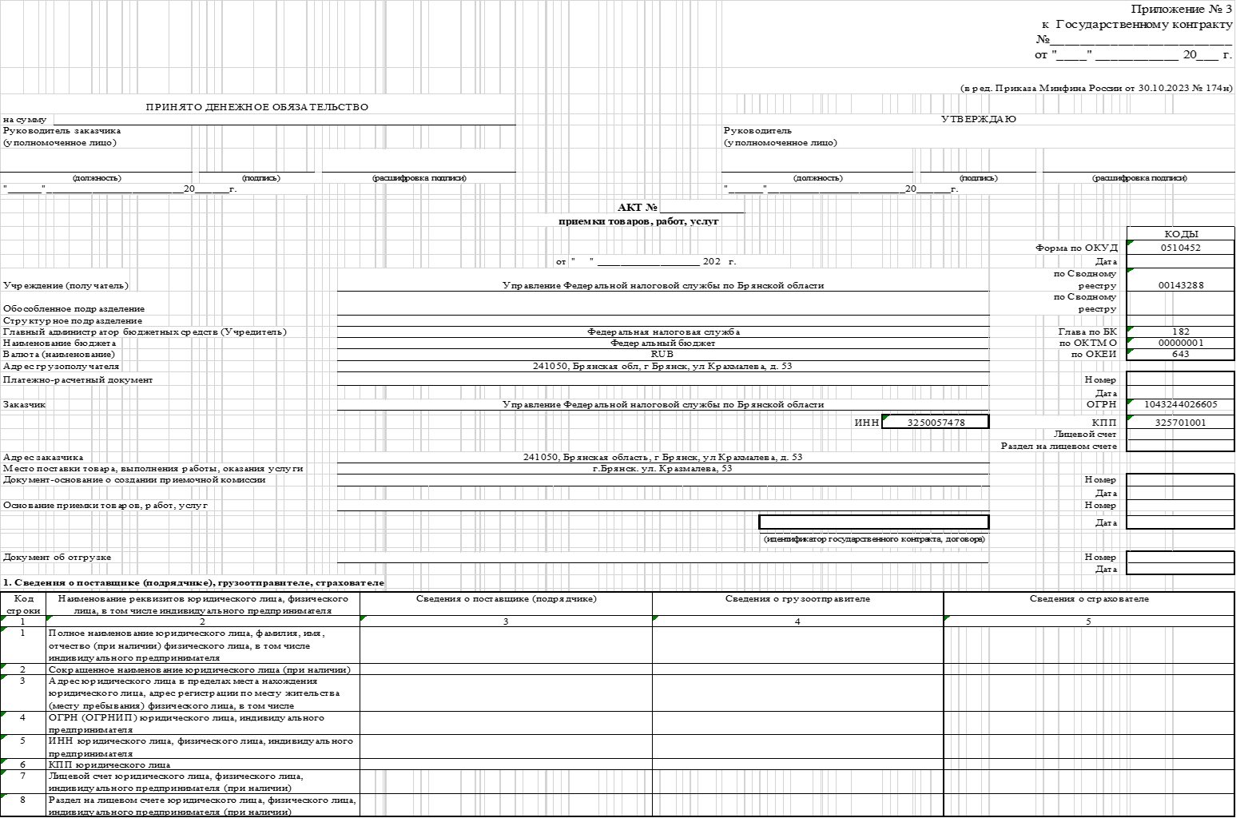

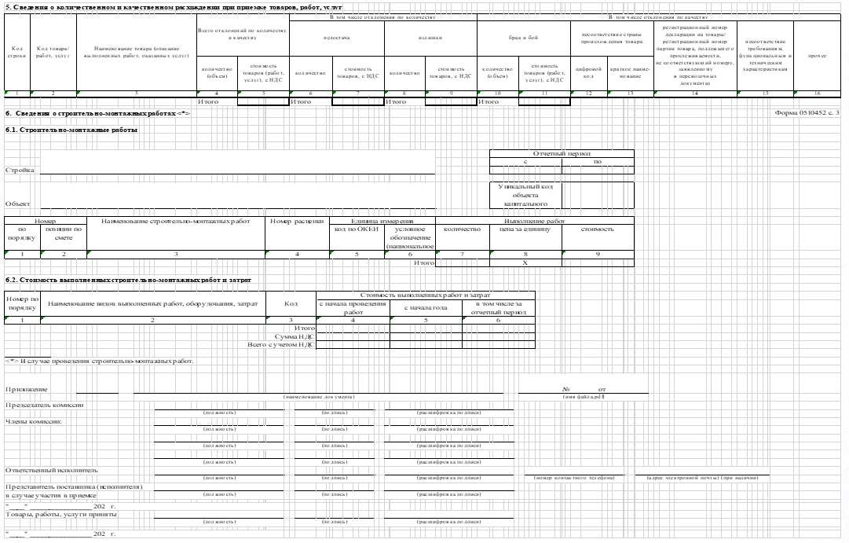

Заказчик:  ____________________  (подпись)  М.П. | Исполнитель:  ________________  (подпись)  М.П.

Указывается в случае, если Контракт заключается с лицами, не являющимися в соответствии с Налоговым кодексом Российской Федерации плательщиками НДС. Условие в части НДС не включается в Контракт в случае указания предложения о цене за право заключения Контракта.

